Miércoles
17
de Febrero

3° de Secundaria
Tecnología

Innovación técnica y normas ambientales

Aprendizaje esperado: Aplica las normas ambientales en sus propuestas de innovación con el fin de evitar efectos negativos en la sociedad y en la naturaleza.

Énfasis: Aplicar normas ambientales a una propuesta de innovación ante un problema técnico.

¿Qué vamos aprender?

Es importante que, tengas a la mano tu cuaderno y lápiz o bolígrafo para anotar las ideas principales, preguntas y reflexiones que surjan a partir del tema.

Para iniciar recordarás lo aprendido en la sesión anterior.

Se habla del desarrollo sustentable, que consiste en hacer uso de los recursos naturales de manera responsable y eficiente, protegiendo el medioambiente, conservando el equilibrio ecológico para satisfacer las necesidades del presente y de las futuras generaciones.

También abordarás el tema de las normas ambientales, que surgen para proteger el medioambiente y establecen los niveles de sustancias contaminantes que son considerados aceptables y seguros para la salud del ser humano y del medioambiente.

Retomarás el tema de la contaminación provocada por los hidrocarburos de la sesión anterior, para ver si cumplen las normas ambientales.

¿Qué hacemos?

Sabes que los hidrocarburos son compuestos orgánicos de hidrógeno y carbono, que provienen de restos fósiles atrapados en capas del subsuelo desde hace millones de años.

Son utilizados principalmente como combustibles y materia prima para elaborar otros productos.

Existen empresas que se dedican a la extracción, procesamiento, venta y distribución del petróleo, gas natural y carbón mineral, así como de sus derivados como la gasolina, diésel, gas LP, polímeros, etcétera.

Es por ello que la extracción y uso deben estar regulados, debido a que son altamente contaminantes.

Es importante que las empresas se encuentren certificadas con las normas ambientales, ya que estos compuestos, al ser utilizados, liberan dióxido de carbono, metano y óxido nitroso, que dañan la capa de ozono y contribuyen al calentamiento global, causando daño a la población y al medioambiente.

En nuestro país hay dos tipos de normas, las Normas Oficiales Mexicanas (NOM), que son obligatorias, y las Normas Mexicanas (NMX), y su aplicación es voluntaria.

Las NOM regulan los productos, procesos o servicios que puedan constituir un riesgo para las personas, animales, vegetales y medio ambiente.

Las NMX establecen requisitos mínimos de calidad de los productos y servicios, funcionan para orientar a los consumidores.

Es por ello que la normatividad se aplica a los vehículos, debido a que los automóviles son los que más utilizan estos hidrocarburos como fuente de energía convertidos en diésel o gasolina, lo que genera un alto grado de contaminación.

Como este es un problema que debe de regularse, se ha implementado la medida de sistema de verificación vehicular para reducción de emisión de gases contaminantes, y esto ha ayudado en la disminución de gases tóxicos.

Las partes del automóvil que se revisan en el centro de verificación son: el sistema de seguridad, que incluye los frenos, la alineación, la suspensión, el sistema de luces, entre otros.

Observa el siguiente video para aprender más al respecto.

- Verificación vehicular
https://youtu.be/ew3fcZsBi8o

De tal modo que, si los autos cumplen con los requisitos, podrán circular todos los días o los días que se les asignen.

La Procuraduría Federal de Protección al Ambiente (Profepa) se encarga de que estos establecimientos apliquen correctamente los lineamientos de verificación.

Los autos que no tienen las tecnologías que se requieren ahora para no contaminar siguen circulando porque les dan mantenimiento, servicio y sus emisiones de gases están dentro de los parámetros.

Todos los tipos de vehículos están obligados a verificar y se debe realizar cada 6 meses dicha verificación.

Esta estrategia ha ayudado mucho a reducir las emisiones contaminantes por el uso del automóvil.

Sigue analizando otro elemento importantísimo del coche, pero ahora realiza un comparativo de un motor antiguo y un motor moderno. ¿Realmente han contribuido al cuidado del medio ambiente?

Motor moderno:

- Son eficientes gracias a la tecnología de inyección directa.
- El rendimiento del combustible es más alto, tiene mayor potencia.
- Son más pequeños y más potentes.
- Se desactivan los cilindros y los motores funcionan de manera más eficiente y prolongan su vida útil.

Motor antiguo:

- De toda la energía potencial, sólo 14% a 30% se convierte en energía para que el auto funcione.
- No tienen potencia.
- Eran muy grandes, pesados y estorbosos.
- Todos los cilindros seguían funcionando, aun en punto muerto o acelerando.

Lo más importante que se puede destacar es el rendimiento del combustible.

Realiza, si te es posible, un motor casero para darte una idea de cómo funciona.

Necesitarás los siguientes materiales:

- 1 pila cuadrada de 9v
- 3 metros de alambre magneto
- 2 clips grandes
- 1 imán
- 1 trozo pequeño de lija
- Cinta de aislar
- 1 tabla de madera pequeña

Dibuja el siguiente diagrama e identifica cada elemento.

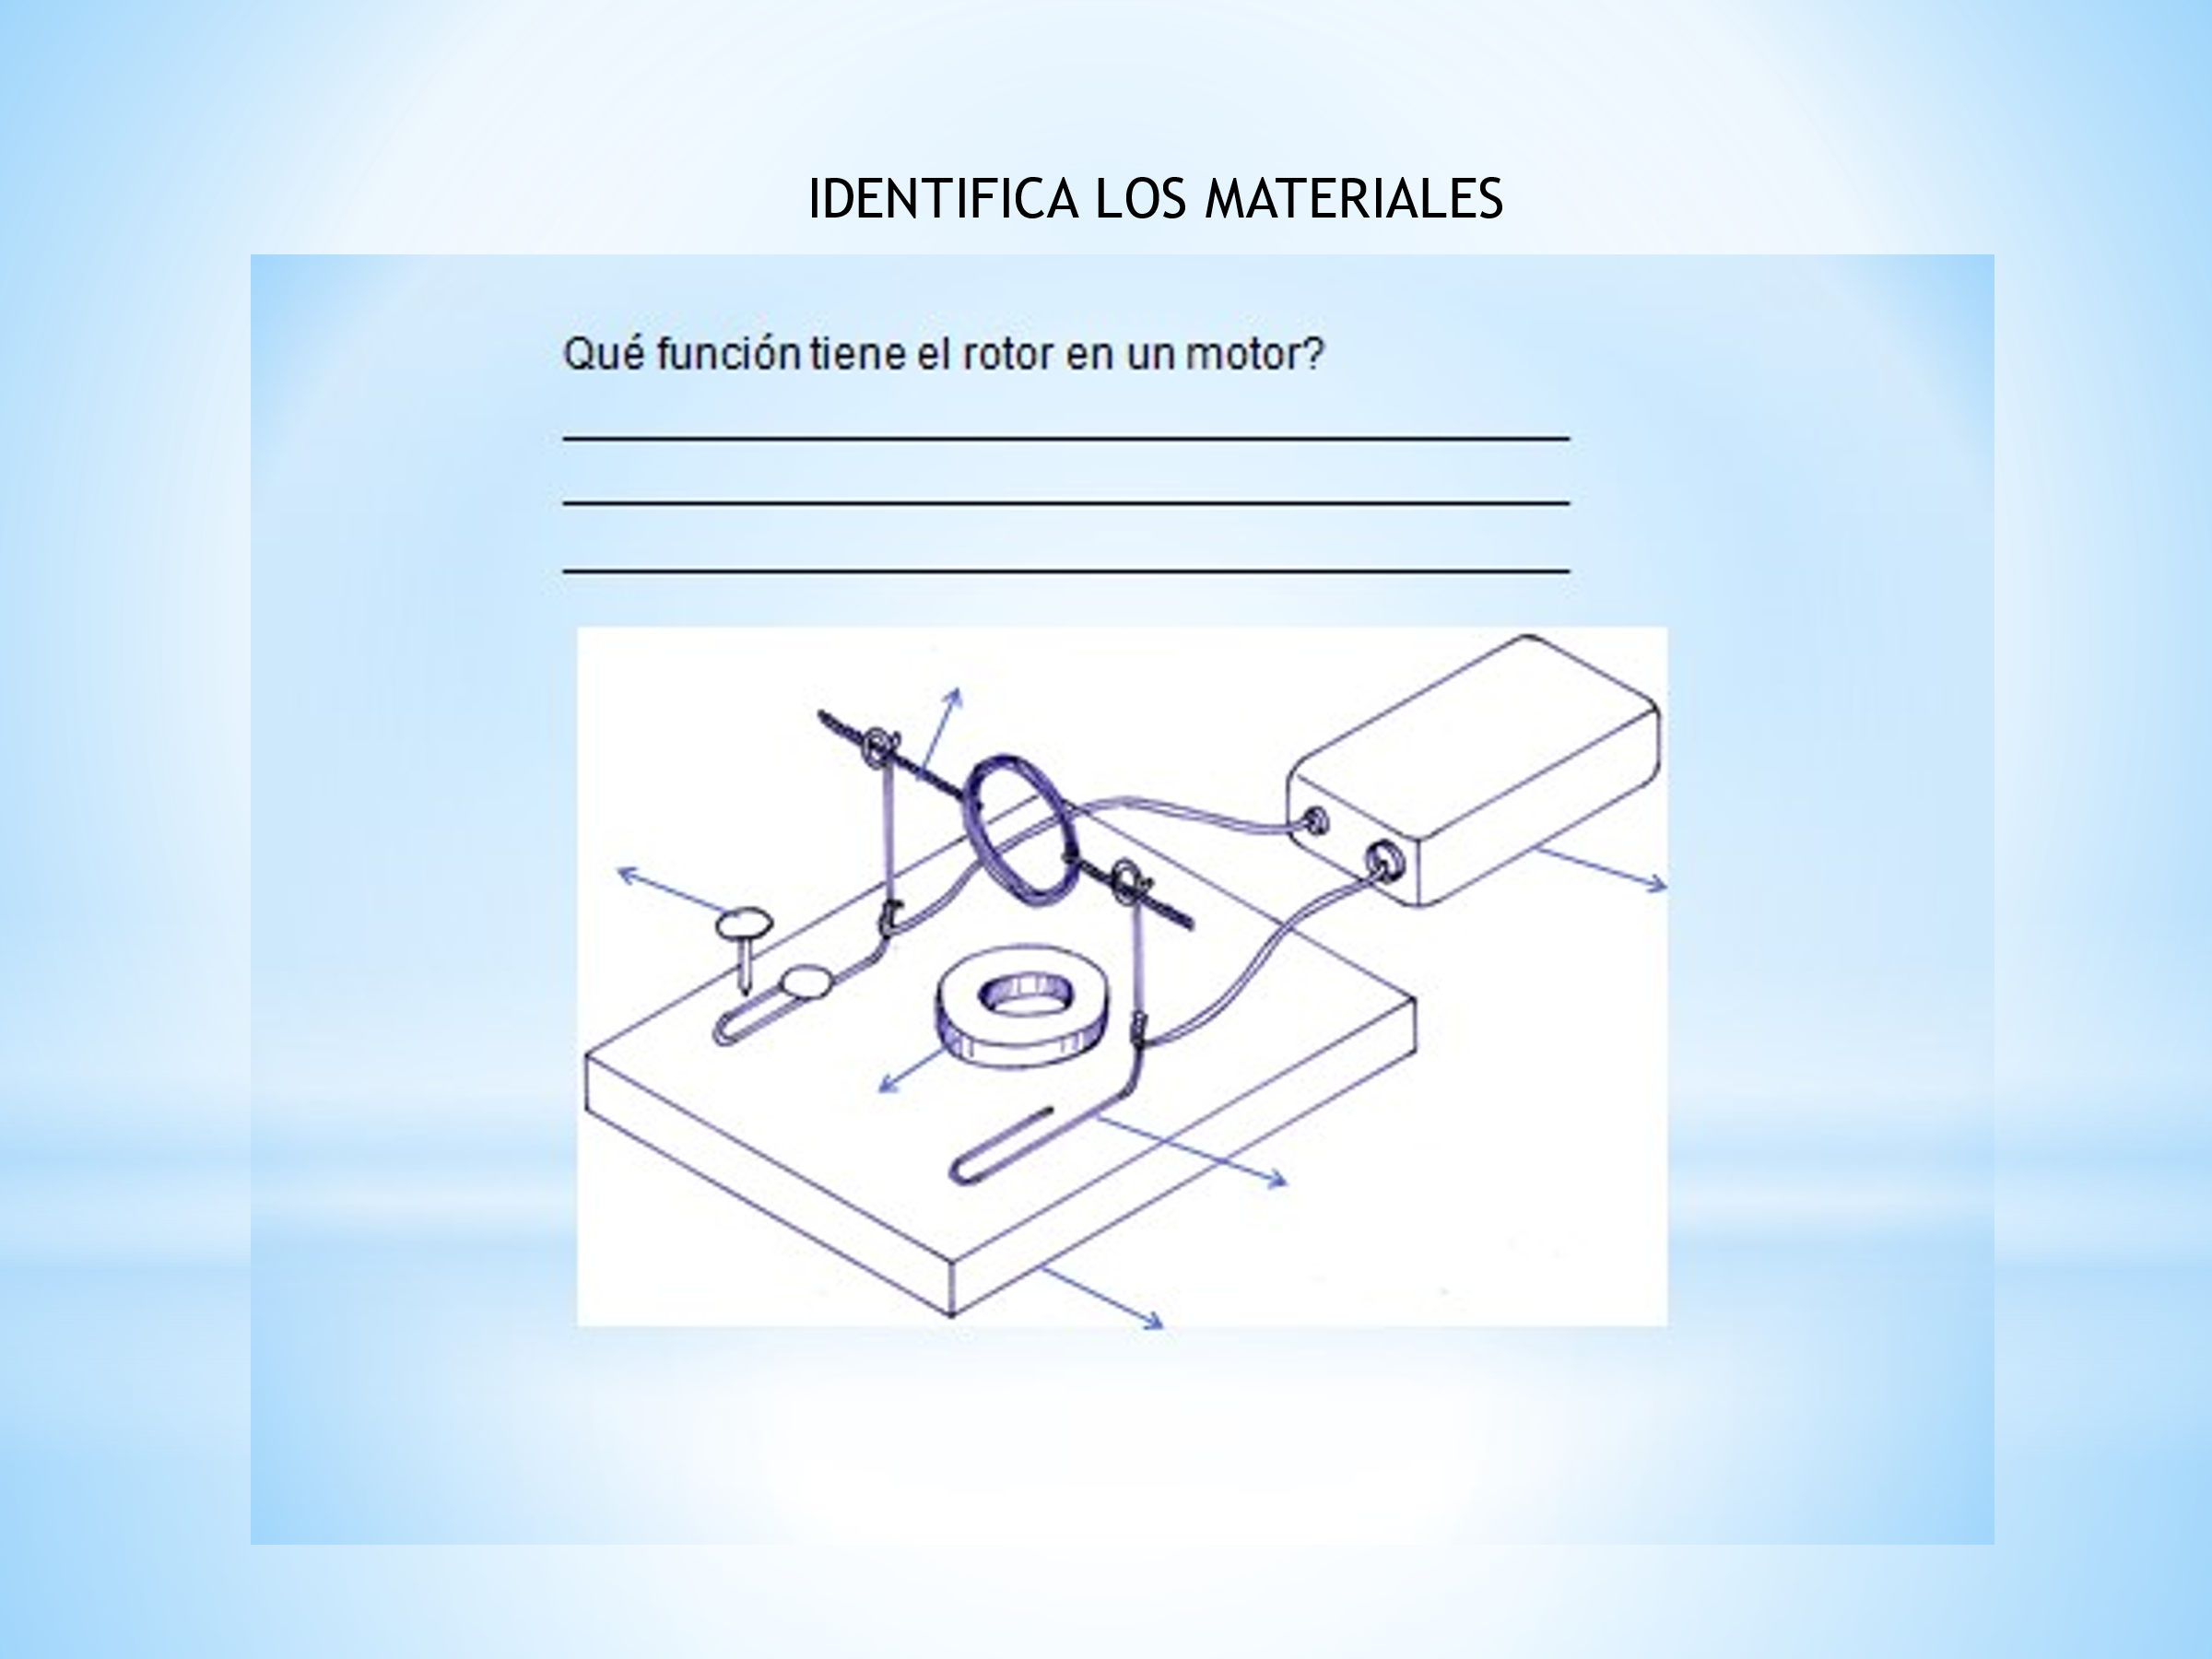

Observa el siguiente video que te muestra paso a paso cómo crear un motor.

- Como crear un motor
https://youtu.be/698fcdmYQg4

En caso de poder armar tu motor, podrás contestar las siguientes observaciones.

1.- ¿Qué importancia tiene la representación gráfica en el diseño y elaboración de un objeto?
2.- ¿Qué fenómenos observaste al conectar la pila y colocar el imán abajo del rotor?
3.- ¿Cuál es la función de un motor eléctrico?
4.- Menciona las partes esenciales de un motor eléctrico.
5.- ¿Qué dificultades encontraste al elaborar este prototipo?
6.- En caso de que no funcionara el motor, ¿a qué causas crees que se debería?

Comparte estas actividades con tu maestra o maestro de Tecnología.

Siguiendo con el cuidado del medio ambiente, no solamente rigen las normas oficiales, sino también un programa impulsado por la ONU, a través de la Agenda 2030 para el desarrollo sostenible, un plan de acción a favor de las personas, el planeta y la prosperidad.

La Agenda 2030 aborda 17 objetivos de desarrollo sostenible, que son:

- Fin de la pobreza
- Hambre cero
- Salud y bienestar
- Educación de calidad
- Igualdad de género
- Agua limpia y saneamiento
- Energía asequible y no contaminante
- Trabajo decente y crecimiento económico
- Industria, innovación e infraestructura
- Reducción de las desigualdades
- Ciudades y comunidades sostenibles
- Producción y consumo responsables
- Acción por el clima
- Vida submarina
- Vida de ecosistemas terrestres
- Paz, justicia e instituciones sólidas
- Alianza para lograr los objetivos

Recuerda que la prioridad del tema es la innovación técnica y normas ambientales.

Aprendiste la importancia de las normas ambientales para el cuidado del medioambiente, que establecen los niveles de sustancias contaminantes; regulan las empresas en la emisión de estas sustancias, ya que dentro de los hidrocarburos encuentras la gasolina, que es un derivado del petróleo; también que de ahí se derivan el diésel y el gas natural, los cuales son compuestos orgánicos de los combustibles fósiles y, por tanto, son finitos, por lo cual los seres humanos deben preocuparse para que sean sustituidos, ya que son altamente contaminantes.

El Reto de Hoy:

La próxima vez que consumas alguno de estos productos investiga si la empresa donde lo adquiriste cuenta con normas ambientales y ha realizado alguna innovación tecnológica para el desarrollo sostenible.

¡Buen trabajo!
Gracias por tu esfuerzo.

